엑셀 매크로 기록과 실행
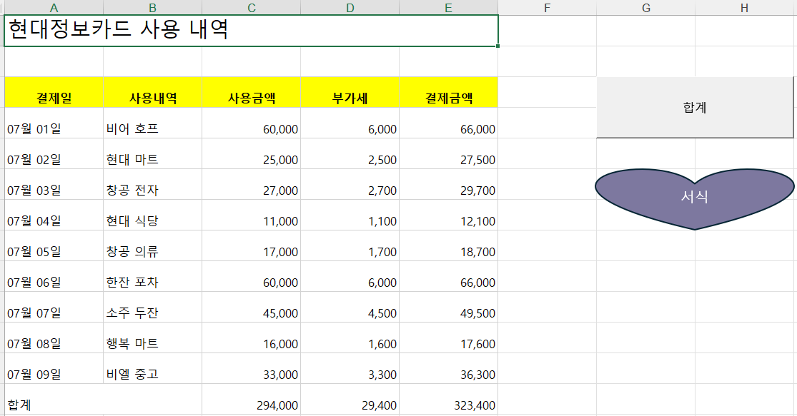

문제에서 요구하는 것
항목 | 조건
합계 매크로 | C13:E13에 사용금액·부가세·결제금액 합계 계산
합계 단추 | 개발 도구의 양식 컨트롤 단추를 G3:H4에 배치
서식 매크로 | A3:E3의 채우기 색을 표준 노랑으로 변경
서식 하트 | G6:H7에 하트 도형, 글자 서식, 가로·세로 가운데
클릭 동작 | 단추는 합계, 하트는 서식 매크로 실행

개발 도구가 안 보이면
1. 파일 → 옵션을 선택합니다.
2. 리본 사용자 지정을 선택합니다.
3. 오른쪽 기본 탭 목록의 개발 도구를 체크합니다.
4. 확인을 누르면 상단에 개발 도구 탭이 나타납니다.

기록할 때의 선택 상태
개발 도구 → 상대 참조로 기록이 눌려 있다면 해제합니다. 이번 문제는 고정된 C13:E13과 A3:E3을 바꾸므로 절대 위치로 기록합니다. 매크로를 기록하는 동안에는 문제에 필요한 작업만 하고 바로 기록을 중지하세요.

매크로 실행 안내
자신이 만든 파일이나 출처를 확인한 이 실습 파일에서만, Excel의 보안 안내가 나타나면 콘텐츠 사용을 선택합니다. 모든 파일의 매크로를 항상 허용하도록 설정할 필요는 없습니다. 조직 정책으로 차단된 경우에는 관리자의 안내를 따릅니다.

합계 매크로 기록하기

기록 시작
1. 매크로작업 시트를 선택합니다.
2. 개발 도구 → 매크로 기록을 누릅니다.
3. 매크로 이름에 합계를 입력합니다.
4. 매크로 저장 위치를 현재 통합 문서로 지정합니다. 바로 가기 키는 비워 둡니다.
5. 확인을 누릅니다. 이제부터 작업이 기록됩니다.

세 칸에 합계 수식 입력
1. 이름 상자에 C13을 입력 → Enter. 수식 =SUM(C4:C12)을 입력 → Enter.
2. C13의 채우기 핸들을 E13까지 끌어 D13:E13에도 합계 수식을 채웁니다.
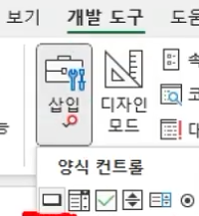3. 개발 도구 → 기록 중지를 누릅니다.
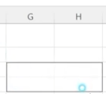
Alt 키를 누른 채 G3:H4에 단추를 그려 셀 경계에 맞춥니다.
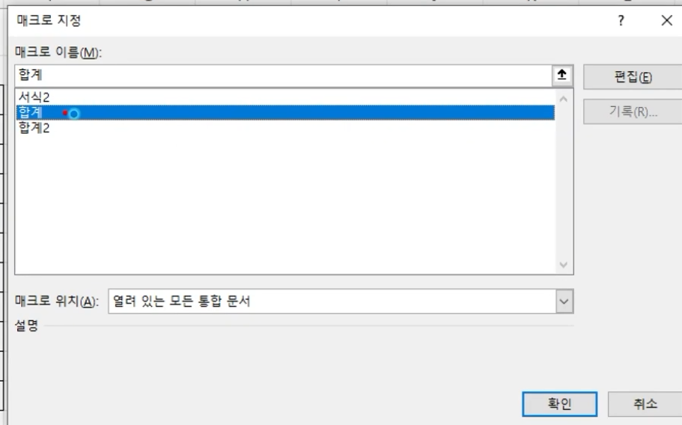
매크로 지정 창에서 합계 선택 → 확인.
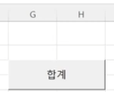
단추의 글자를 합계로 바꿉니다.

서식 매크로와 하트 도형

표준 노랑을 기록
1. 개발 도구 → 매크로 기록 → 이름 서식 → 저장 위치 현재 통합 문서 → 확인합니다.
2. 이름 상자에 A3:E3 입력 → Enter로 제목 다섯 칸을 선택합니다.
3. 홈 → 글꼴 그룹 → 채우기 색 ▼ → 표준 색의 노랑을 선택합니다. 테마 색의 비슷한 노랑과 구별합니다.
4. 개발 도구 → 기록 중지를 누릅니다.
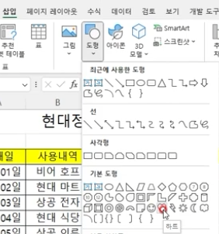
삽입 → 도형 → 하트 선택 → G6:H7에 그립니다.
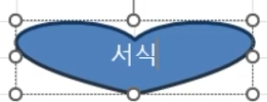
하트에 서식을 입력하고 가로·세로 가운데로 정렬합니다.
하트 우클릭 → 매크로 지정을 클릭합니다.
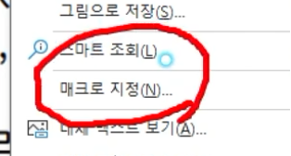
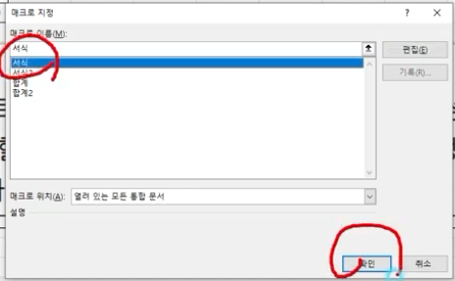
서식 매크로 선택 → 확인. 하트와 매크로를 연결합니다.

